**Zadatak br. 1:**

Dat je tekstualni fajl koji sadrži podatke o imenu i prezimenu studenata i broj indeksa. Potrebno je podatke iz ovog fajla prikazati na formi u ListView-u. Podaci se učitavaju u listu preko buttona „Read data“. Omogućiti prikaz samo jedinstvenih podataka u listi (bez dupliranja imena). Postaviti button koji omogućava brisanje cele liste, kao i button koji omogućava brisanje iz liste jednog selektovanog podatka.

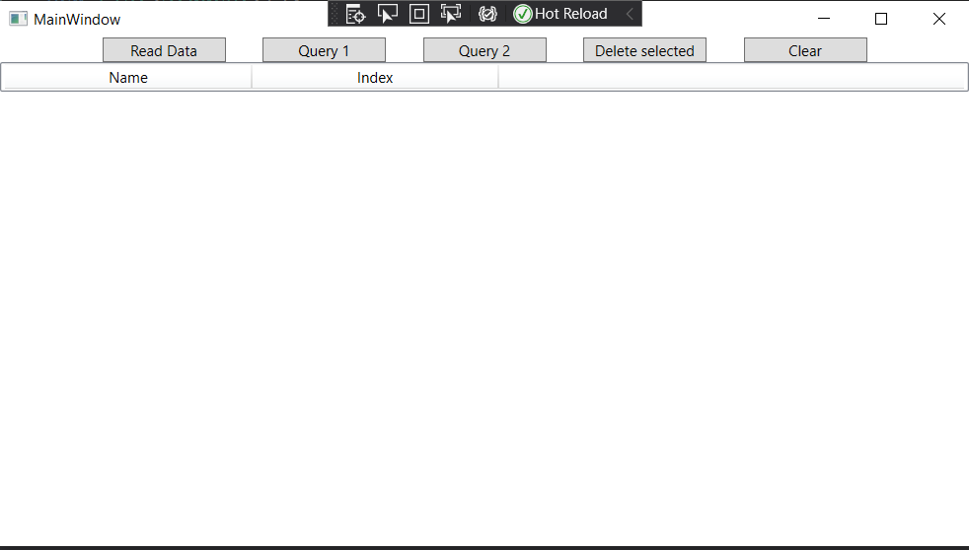

Bačlija Tamara 26122021

Baranovski Mihajlo 26122083

Bošnjak Emanuela 26122094

Bukvić Zvezdana 26122036

Čalović Aleksandar 26122048

Čokić Aleksandar 26122077

Cucić Ivan 26122028

Cvetanović Vojin 24120004

Damjanović Miljan 24121004

Dukić Luka 26121072

Dulić Kristijan 26122012

Dvornić Andrej 26123102

Fačić Sandi 26122024

Franzer David 26122031

Gojković Nenad 26122082

Grbin Stefan 26122065

Hladik Stefan 26122049

Ivošević Darko 26121016

Jegdić Anđela 26122029

Jozić Samanta 26122035

Kiš Ivan 26121115

Knežević Stefan 26122018

Košić Pavle 25120003

Kujundžić Matej 26122010

Mandić Buila Leon 26122087

Marjanušić Nikola 26122047

Mitrić Aleksa 26122046

Pažitnaji Pavel 25121022

Pinter Filip 24121008

Polovina Tatjana 26121105

Popić Vladimir 26120031

Prakatur Sava 24121001

Puača Petar 26122033

Rangelov Mihajlo 26122076

Sabo Luka 26122011

Sabovljev Milana 26122038

Šimoković David 26122075

Šinković Mario 26120079

Skendžić Božidar 24122009

Sladić Bojan 26122023

Stanić Dušan 26122084

Stojanović Marija 26122064

Sudarević Luka 26123103

Tabajica Ognjen 26122100

Tikvicki Andrej 26122078

Vlahović Gruja 24122002

Vujković Lamić Veljko 26121114

Vuković Matej 26122009

Krajnović Milan 16119107

Kusić Dragan 16119248

Lozo Filip 16119247

**Zadatak br. 2:**

Projektujte aplikaciju koja će učitati i prikazati nekoliko podataka o studentu. Ti podaci su: Ime, Broj Indexa, OOP ocena, Algoritmi ocena. Za date podatke projektovati klasu i odabrati odgovarajuću strukturu podataka.

Podaci se unose pomoću komponenti na korisničkom interfejsu. Izgled GUI-ja projektujte sami.

Na GUI-ju treba obezbediti mesto za sliku, četiri dugmeta i listview. Slika je proizvoljna i možete je nacrtati i u Paintu. Prvo dugme upisuje unete podatke u strukturu podataka i prikazuje je na listview-u sa ostalim podacima. Drugo dugme briše do tada unete podatke. Treće dugme briše selektovan podatak iz listview-a. Četvrto dugme prikazuje messagebox kao na slici:

Obezbedite i sledeću funkcionalnost:

1. Proveru unetih podataka:
   1. Da li je vrednost uneta za ocenu broj i da li se nalazi u opsegu od 5 do 10?
   2. Da li podatak unet za broj indexa ima odgovarajuću dužinu?
   3. Da li je za ime uneto samo ime? Nije dozvoljeno uneti, na primer i prezime.
   4. Obezbediti msgbox za odgovarajuću poruku o grešci.
2. Listview prikazuje sva imena ispisana velikim slovima.
3. Listview može da sadrži samo jednu kolonu.